***1817 – 2017 Celebraciones***

***Marie, Jeanne-Marie y cada una de nosotras***

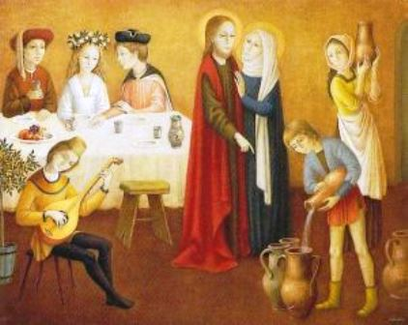

***5.***

***Cana***

***Tres días después,***

*Se celebraba una boda en Caná de Galilea y estaba allí la Madre de Jesús. La madre de Jesús le dice : « No tienen vino. »*

*Jesús le responde : « ¿Qué tengo que ver contigo, mujer. » Su madre dijo a los sirvientes : « Haced lo que él os diga. »* ***Jn 2, -11***

***Jeanne Marie :***

Un día una hermana le dijo que deseaba mucho tener una cosa, y que el tenerla le hubiera alegrado mucho. Nuestra madre le dijo : Usted no la necesita. Es verdad, le dijo la hermana, podría vivir sin ella. Y después de algunos días, nuestra madre envió a la hermana aquello que había pedido. La hermana se quedó muy sorprendida viendo la bondad de nuestra madre y cuando quiso mostrar su agradecimiento, se veía que nuestra madre sentía más gusto en haberle dado lo que la hermana quería, que ésta al recibirlo. Le gustaba mucho agradar a las personas. **RMJ 241.118**

Nuestra madre se iba a encargar ella misma, hasta el final del verano, de ver lo que cada hermana tenía para ver si todas tenían suficiente … **RMJ 241. 127**

***Preguntas :***

¿Cuáles son las necesidades a las que respondemos que nos aportan alegría?

¿Celebramos esta alegría?

 A veces, ¿pedimos ayuda para llenar de agua las tinajas?

***Jesús :*** He tenido, para que tengan vida y vida en abundancia****. **Jn 10,10**

***Reflexionemos :***

¿Cómo puedo transformar en vino para mi comunidad el agua de mi vida?